VII РАЗРЕД | Друштво физичара Србије | ОКРУЖНИ НИВО  07.03.2015.
VII РАЗРЕД | Министарство просвете, науке и технолошког развоја Републике Србије | ОКРУЖНИ НИВО  07.03.2015.
VII РАЗРЕД | ЗАДАЦИ | ОКРУЖНИ НИВО  07.03.2015.
1. У непокретну посуду насута је одређена количина течности густине . Тело облика коцке, странице и густине уроњено је у течност и везано за дно посуде лаким и неистегљивим концем (слика 1). Одредити интензитет силе затезања конца. Све силе отпора занемарити.

2. Тело масе , занемарљивих димензија, бачено је вертикално навише почетном брзином са висине (у односу на површину песка). Одредити интензитет константне силе отпора песка ако се тело зарило у песак до дубине . Занемарити отпор ваздуха и процесе у току преласка тела из ваздуха у песак.

3. У систему са слике 2 масе тела редом износе и . Одредити масу тела ако се то тело не креће у случају када се систем препусти сам себи да се слободно креће из стања мировања. Одредити интензитете убрзања тела и у том случају. Масе неистегљивих нити, масе котурова, и све силе трења и отпора занемарити.

4. Максимално убрзање локомотиве износи , док максимално успорење износи , при чему локомотива током кретања може да постигне максималну брзину . Када се зауставља у обе станице да прими путнике, најкраће време за које воз може да пређе растојање између станица А и Б износи . Одредити растојање између станица А и Б.

5. Ученици су четири пута мерили густину једног истог тела. У табели 1 су дати резултати мерења. Одредити густину тела. Резултат изразити са апсолутном грешком. Водити рачуна о исправном запису резултата мерења. Одредити релативну грешку мерења густине. Записати сваки рачунски корак.

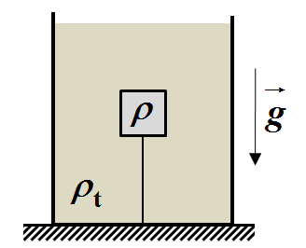 Слика 1. 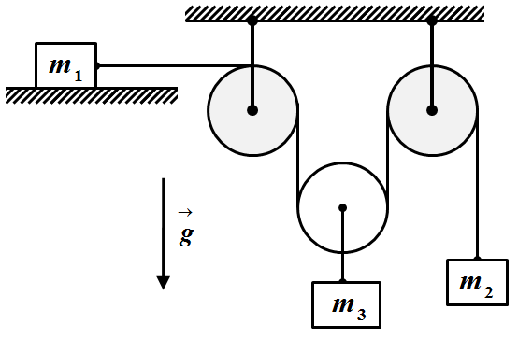 Слика 2.

мерење
1 | 2,04
2 | 1,93
3 | 1,98
4 | 2,02
Табела 1.
Сваки задатак носи 20 поена.
Задатке припремио: Владимир Чубровић, Физички факултет, Београд
Рецензент: Проф. др Иван Манчев, ПМФ, Ниш
Председник комисије: Проф. др Мићо Митровић, Физички факултет, Београд
Свим такмичарима желимо успешан рад!
VII PАЗРЕД | Друштво физичара Србије | ОКРУЖНИ НИВО  07.03.2015.
VII PАЗРЕД | Министарство просвете, науке и технолошког развоја Републике Србије | ОКРУЖНИ НИВО  07.03.2015.
VII PАЗРЕД | РЕШЕЊА | ОКРУЖНИ НИВО  07.03.2015.
1. Како је , тада је тело у равнотежи и важи једначина [8п], при чему је [3п] и [4п]. Из претходног следи да је интензитет силе затезања конца једнак [4+1п].

2. 1. начин. Из једначина [3п] и [3п] добијамо да тело удара у подлогу (песак) брзином [2п]. Успорење тела у песку је [4п], а како се тело заустави након пређеног пута важи [3п]. Из претходних једначина добијамо [4+1п].
2. начин (учи се ускоро). По Закону одржања енергије је тј. .
3. Како се тело не креће тада је [5п]. Једначине кретања остала два тела су: [5п] и [5п]. Из претходних једначина добијамо [1+1п] и [2+1п].

4. Како растојање локомотива прелази за минимално време, током кретања она прво мора максимално да убрзава током времена док не достигне максималну брзину, затим да се одређено време креће максималном брзином , и на крају да успорава са максималним успорењем до заустављања одређено време . Тело за време [2п] достиже максималну брзину и прелази пут [3п]. Локомотива се заустави за време [2п] и пређе пут [3п]. Из претходног следи да се локомотива креће максималном брзином током времена [4п] и прелази пут [2п]. Растојање између станица А и Б износи [3+1п].

5. Средњa вредност густине тела је [4п].

мерење
1 | 2,04 | 0,0475
2 | 1,93 | 0,0625
3 | 1,98 | 0,0125
4 | 2,02 | 0,0275
Свако тачно израчунато одступање носи по 1,5 поена

Апсолутне грешке су највећа одступања од средње вредности, по апсолутној вредности, а апсолутна грешка мерења највећа по вредности од појединачних. Изражава се са једном цифром различитом од нуле. Тако да je апсолутнa грешкa мерења [4п]. Ако грешка није правилно заокружена дати 2 поена.
Густина тела je [3п]. Било каква грешка не доноси бодове – на пример, ако је незаокружен резултат или грешка. Релативнa грешкa мерења je [3п].
Ако су коришћене заокружене вредности било грешке или резултата [2,5п]. Ако је релативна грешка написана са више од четири цифре различите од нуле [2,5 п]. Ако су начињене обе грешке дати 2 поена.

